Лабораторная работа №4 – Модель TO-BE и цели автоматизации

Задание №1
На основе выявленных проблем из прошлой лабораторной работы необходимо выбрать 3 проблемы основного процесса и определить:
- способ решения;
- каким образом решение будет реализовано с помощью проектируемой ИС;
- ожидаемый эффект (сокращение времени, снижение ошибок и т.п.).
Оформить в виде таблицы решений, например:
Проблема | Способ решения | Способы ИС | Ожидаемый эффект
Проверка наличия компонентов вручную | Автоматизация проверки состава и остатков | • Электронный справочник технологий (состав лекарств)  • Интеграция с модулем складского учета  • Автоматическая сверка при вводе рецепта  • Визуальный результат (доступно/не хватает) | • Сокращение времени проверки на 3-5 мин на один заказ  • Исключение ошибок в определении состава  • Увеличение пропускной способности регистратуры
Ручное создание заявки поставщику | Автоматическое формирование заявок при дефиците | • Настройка критических норм для каждого компонента  • Мониторинг остатков в реальном времени  • Автогенерация заявки при снижении ниже нормы  • Отправка уведомления заведующему на утверждение | • Ускорение реакции на дефицит (мгновенно, а не при проверке)  • Снижение риска отсутствия компонентов  • Уменьшение ручной работы заведующего
Передача задания фармацевту | Электронное управление производственными заданиями | • Автоматическое создание задания в системе после оплаты заказа  • Доступность задания в личном кабинете фармацевта  • Электронная технологическая карта с составом и инструкцией  • Возможность отмечать этапы выполнения | • Исключение потери бумажных рецептов  • Мгновенная передача задания (без физического перемещения)  • Контроль сроков выполнения  • Прозрачность статуса заказа

Задание №2
Построить BPMN-диаграмму основного процесса в состоянии TO-BE с учётом определенных ранее решений.
Диаграмма должна отличаться от AS-IS не формально, а содержательно. Если изменений почти нет – значит анализ выполнен поверхностно.
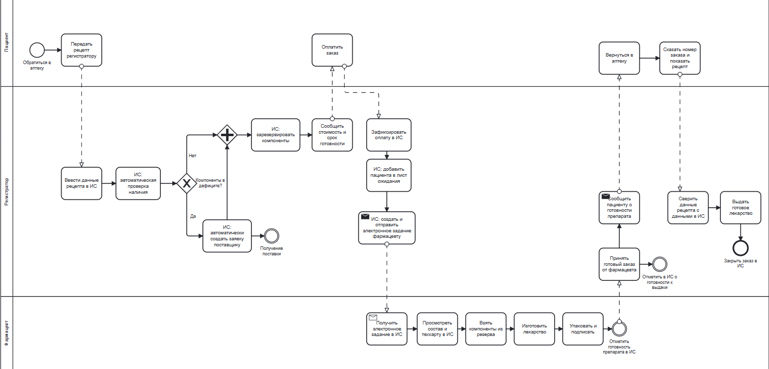

Задание №3
Провести сравнительный анализ AS-IS/TO-BE. Кратко описать:
- какие этапы были исключены;
- какие автоматизированы;
- какие добавлены;
- как изменилась нагрузка на участников;
- какие риски устранены;
- какие новые риски появились.
Оформить в свободной текстовой форме.
1.Какие этапы исключены
Из процесса ушли ручной поиск состава лекарства в бумажных справочниках, заполнение бумажных производственных заданий, физическая передача рецепта фармацевту, ручной обзвон пациентов и поиск заказа по бумажному журналу.
2.Какие этапы автоматизированы
Автоматически выполняются: проверка наличия компонентов (по техкарте и остаткам), резервирование, создание заявок поставщику при дефиците, запись в лист ожидания, SMS-уведомления пациентов, формирование электронного задания фармацевту, списание компонентов при выдаче и контроль времени изготовления.
3.Какие этапы добавлены
Появились: автоматическая сверка с техкартой при вводе рецепта, электронное задание с подробной инструкцией для фармацевта, отметка этапов изготовления в системе, автоматические уведомления пациентов и поиск заказа по номеру в ИС при выдаче.
4.Как изменилась нагрузка на участников
У регистратора нагрузка снизилась (освобождён от поиска состава, обзвона и бумаг). У фармацевта изменился характер работы: добавилась отметка этапов, но исчезла необходимость искать состав. Заведующий меньше занят рутиной, но больше контролирует автоматические заявки. Пациенту стало проще — не нужно звонить, приходит SMS, очередь меньше.
5.Какие риски устранены
Исключены: ошибки в определении состава, ошибки расчёта наличия, потеря бумажных документов, задержки заявок, неинформированность пациентов, использование просроченных компонентов, двойное резервирование, ошибки при выдаче.
6.Какие новые риски появились
Возникли: зависимость от работы системы (сбои, отключения), ошибки в техкартах (тиражирование), сбои автоматического резервирования, зависимость от SMS-шлюза, риски кибербезопасности.

